27. Mokinio veiklos lapas
Šviesos sklidimo tyrimai

1. Ištirkite, kurios medžiagos praleidžia šviesą.

1.1. Pastatykite bėgelį ir varžtu pritvirtinkite laikiklį. Į laikiklį įstatykite žibintuvėlį. Į kryžminius laikiklius įstatykite pasirinktas medžiagas. Bėgelio gale pastatykite ekranėlį vaizdui fokusuoti (baltąja puse į šviesos šaltinį). Ant bėgelio tarp ekrano ir šviesos šaltinio dėkite įvairias medžiagas.

1.2. Stebėkite, ar pasirinktos medžiagos praleidžia šviesą. Rezultatus „+“ žymėkite 1 lentelėje.

1 lentelė. Medžiagų laidumas šviesai

Medžiaga | Praleidžia šviesą
Medžiaga | Taip | Ne
Matinis plastikas
Skaidrus plastikas
Veidrodis

1.2. Apibendrinkite lentelės duomenis. Užbaikite sakinius surašydami medžiagas.

Geriausiai praleidžia šviesą ________________________________________________________

Šviesos nepraleidžia ______________________________________________________________

2. Patyrinėkite šešėlius. Užbaikite piešti paveikslėlius nupiešdami stulpelio šešėlius.

A  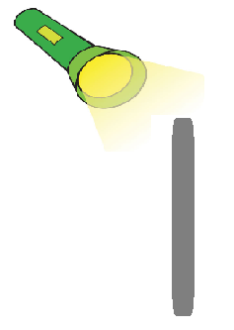 | B  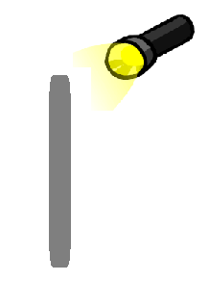 | C  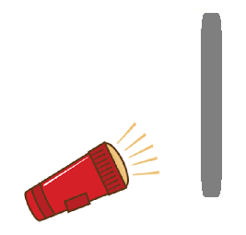

3. Šiuose paveikslėliuose pavaizduokite daiktų atspindžius.

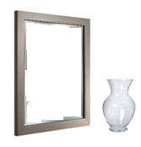 | 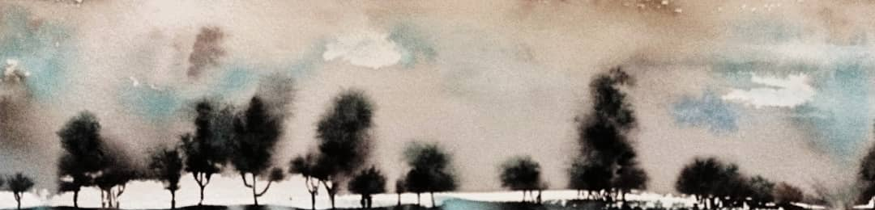

4. Susipažinkite su projektoriaus veikimo principu. Į laikiklį įstatykite lęšį ir pastatykite ant bėgelio. Už jo pastatykite ekranėlį. Įjunkite žibintuvėlį. Rankose laikykite skaidrę su strėle. Skaidrę artinkite lęšio link ar atitraukite nuo jo.

4.1. Kokį vaizdą matote ekrane, naudodami skaidrę su rodykle? Nupieškite jį 2 lentelėje.

4.2. Kokį vaizdą matytumėte, jei skaidrėje būtų pavaizduota: M, B ir 6? Nupieškite.

2 lentelė. Matomo vaizdo projekcija

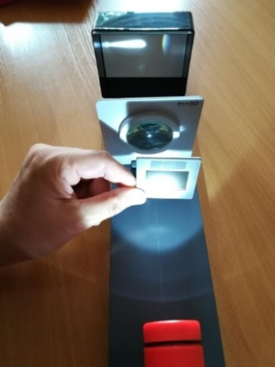 |  | M | B | 6

